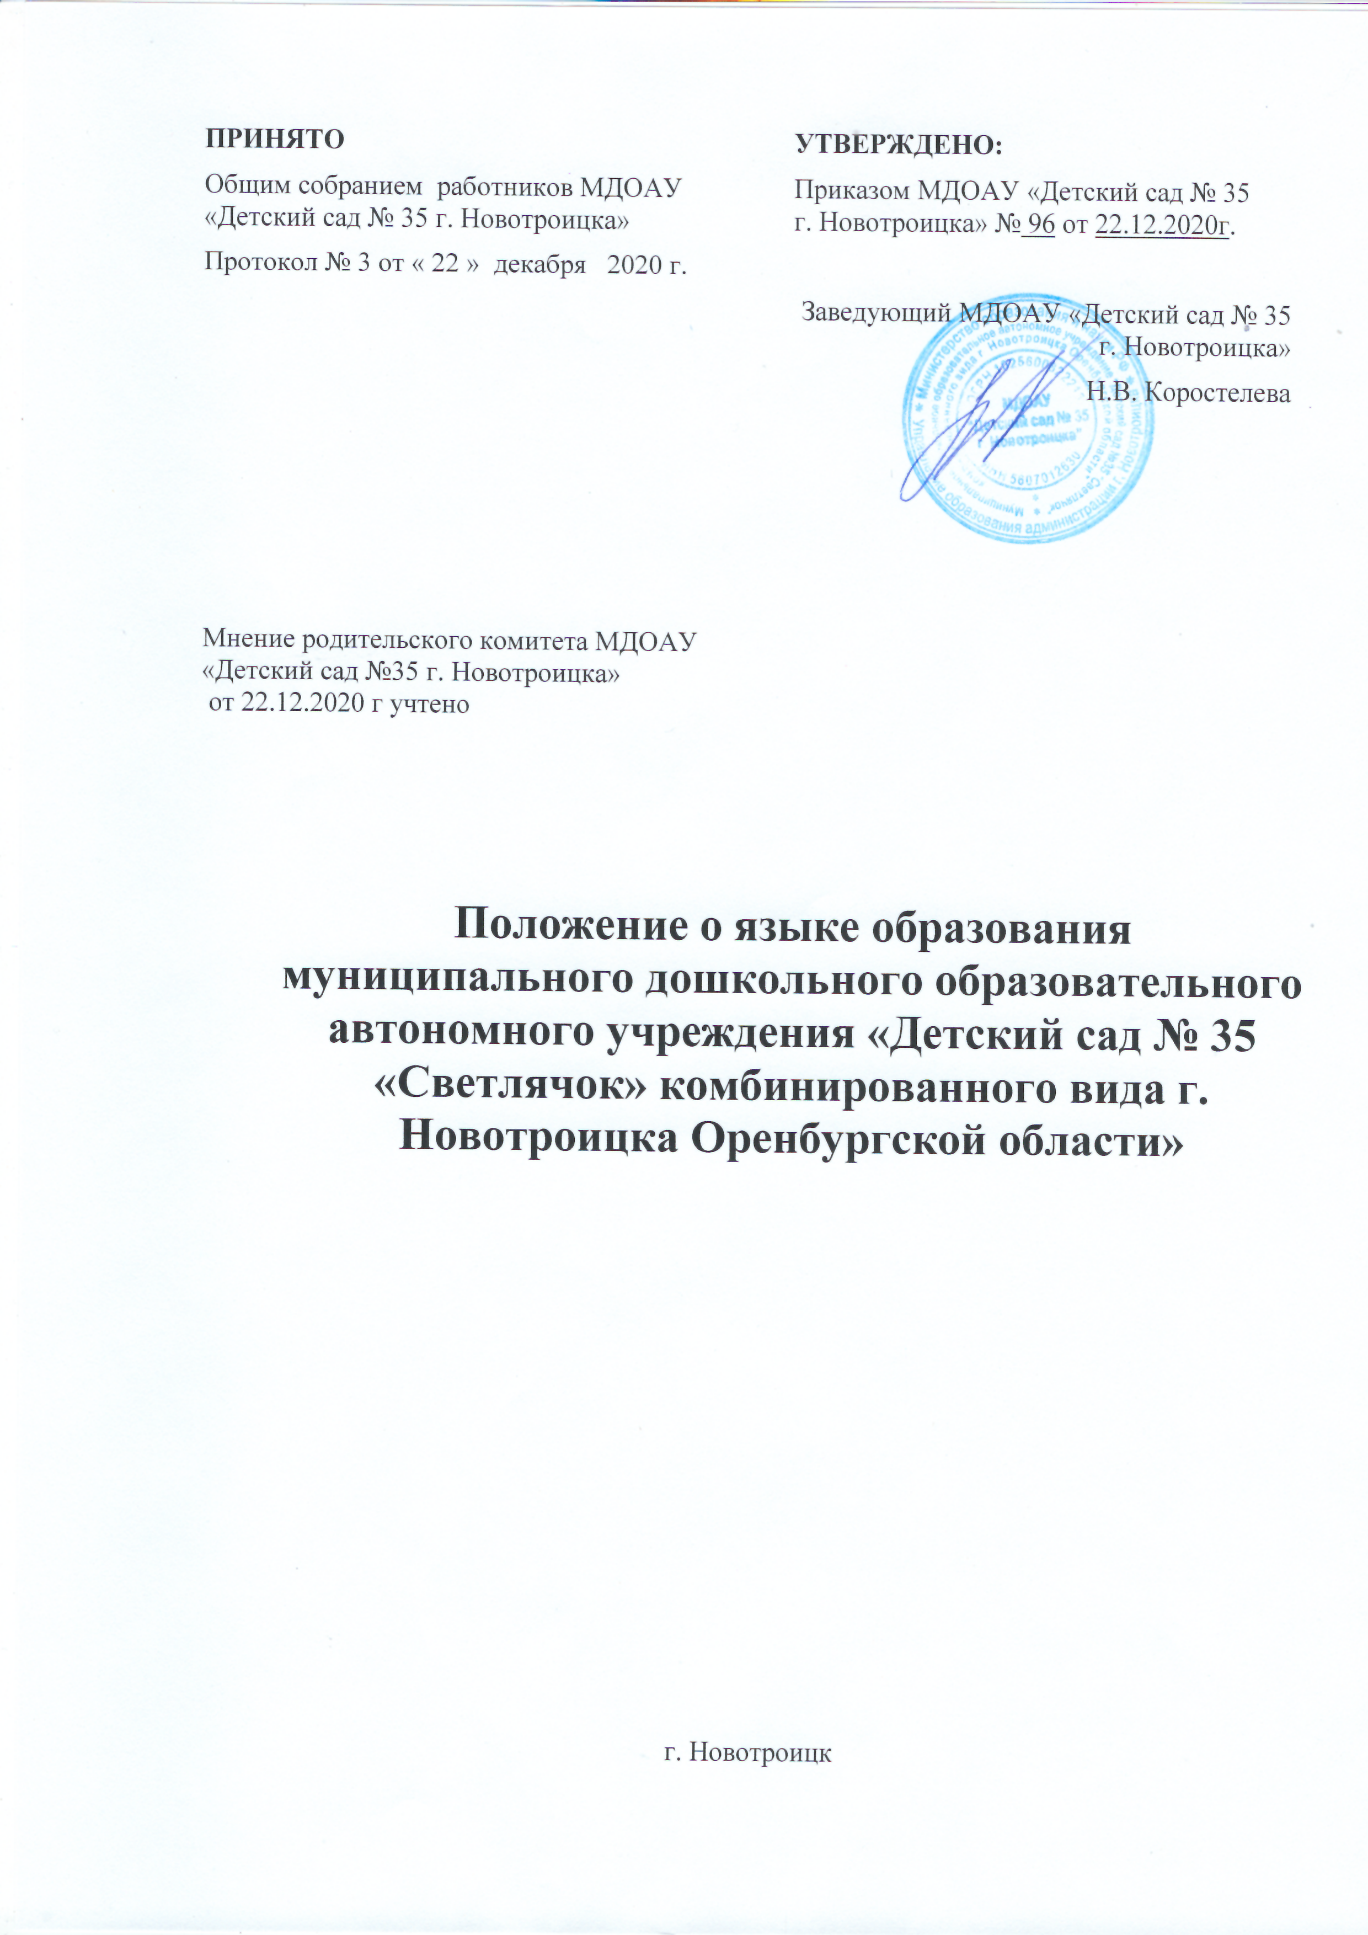

**1. Общие положения**

1.1. Настоящее положение о языке обучения и воспитания (далее положение) разработано в соответствии с Федеральным законом от 29.12.2012 № 273-ФЗ «Об образовании в Российской Федерации», Уставом муниципального дошкольного образовательного автономного учреждения «Детский сад № 35 «Светлячок» комбинированного вида г. Новотроицка Оренбургской области»

1.2. Положение устанавливает языки образования и порядок их выбора родителями (законными представителями) несовершеннолетних обучающихся при приеме на обучение по образовательным программам дошкольного образования.

**2. Язык обучения**

2.1. Образовательная деятельность осуществляется на государственном языке - русском.

2.2. Выбор языка образования осуществляется по заявлению родителей (законных представителей) при приеме (переводе) на обучение по образовательным программам дошкольного образования.

2.3. В рамках дополнительных образовательных программ по запросу участников образовательных отношений детский сад вправе организовать обучение детей иностранным языкам.

Срок действия Положения не ограничен.